冲击地压测定、监测与防治方法

第13部分：顶板深孔爆破防治方法

**1范围**

GB/T 25217的本部分规定了冲击地压顶板深孔爆破防治方法的术语和定义、设备、工具与材料、防治方法应用及参数、爆破工艺及安全要求、卸压治理效果检验。

本部分适用于在煤层顶板应用深孔爆破防治冲击地压。

**2规范性引用文件**

下列文件对于本文件的应用是必不可少的。凡是注日期的引用文件，仅注日期的版本适用于本文件。凡是不注日期的引用文件，其最新版本(包括所有的修改单)适用于本文件。

GB 6722爆破安全规程

GB/T 16414煤矿科技术语岩石力学

**3术语和定义**

GB 6722、GB/T 16414界定的以及下列术语和定义适用于本文件。

**3.1**

**顶板爆破 roof blasting**

为增加顶板岩体裂隙、破坏顶板完整性与连续性、释放顶板储存的弹性能而在顶板中进行的爆破作业。

**3.2**

**爆破孔 blasting hole**

应用于爆破作业的钻孔。

**3.3**

**爆破孔深度 blasting hole depth**

爆破孔开孔位置到终孔位置的直线距离。

**3.4**

**顶板深孔爆破 deep-hole blasting in roof**

爆破孔深度大于10m的顶板爆破。

**3.5**

**装药方式 charging method**

炸药、雷管等在爆破孔中的布置方式。

**3.6**

**不耦合系数 coefficient of decoupling charge**

爆破孔直径与装药直径的比值。

[MT/T1036-2007，定义3.5]

**3.7**

**躲炮时间 personal protetive time of blasting**

爆破后至安全检查人员进入爆破区域检查的间隔时间。

**3.8**

**躲炮距离 personal proteetive distance of basting**

躲炮人员到爆破地点的直线距离。

**4设备、工具与材料**

**4.1钻孔设备**

液压或气动岩石钻机，功率应满足顶板深孔爆破钻孔施工需求，配套相匹配的钻头、钻杆。

**4.2装药工具**

煤矿许用装药机械或木质、竹制等绝缘材料制作而成的炮棍。

**4.3起爆工具**

煤矿许用防爆型起爆器。

**4.4封孔材料**

水泥药卷、水炮泥、黏土炮泥或者其他不燃性的、可塑性松散材料制成的炮泥。

**4.5爆破炸药**

煤矿许用炸药。

**4.6雷管**

煤矿许用炸药。

**4.7导爆索**

煤矿许用导爆索。

**4.7爆破母线**

煤矿许用爆破母线，导体标称截面不宜小于1.0~mm²，长度应满足躲炮距离需求。

**5防治方法应用及：**

**5.1类型划分**

根据爆破岩层位置、爆破目的等的不同，顶板深孔爆破主要可划分为区段煤柱侧爆破、实体煤侧爆破与开切眼爆破。

**5.2适用条件**

评价或监测具有冲击危险的区域，且顶板为冲击地压主要诱发因素之一时，宜采用顶板深孔爆破防治方法。

**5.3区段煤柱侧爆破技术参数**

**5.3.1爆破孔开孔及终孔位置**

爆破孔开孔及终孔位置应根据现场条件、关键层位置、爆破岩层层位等综合确定，开孔位置宜布置在巷道肩窝附近，爆破孔布置见图1。

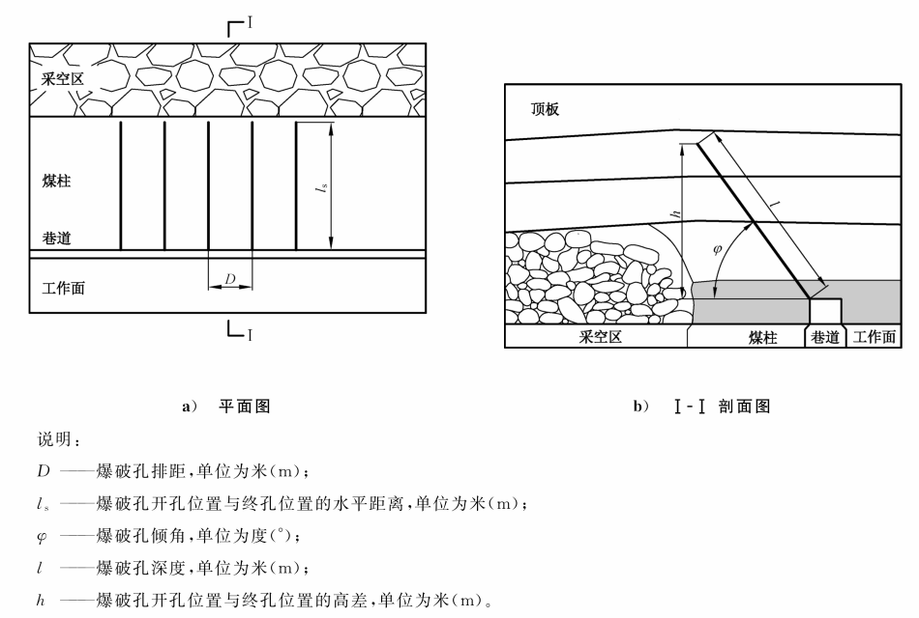

图1区段煤柱侧爆破孔布置图

**5.3.2爆破孔倾角**

爆破孔倾角应根据开孔位置、终孔位置等综合确定，并可按式(1)计算。

$φ=arctan\frac{h}{l_{s}}$……………………………………（1）

式中：

$φ$——爆破孔倾角，单位为度()：

$h$——爆破孔开孔位置与终孔位置的高差，单位为米(m)；

$l_{s}$——爆破孔开孔位置与终孔位置的水平距离，单位为米(m)。

**5.3.3爆破孔深度**

爆破孔深度应根据开孔位置、终孔位置等综合确定，且应大于10m。

**5.3.4爆破孔直径**

爆破孔直径宜为42mm~100mm。

**5.3.5爆破孔排距**

爆破孔排距宜为5m~10m。

**5.3.6爆破作业超前采煤工作面距离**

爆破作业超前采煤工作面距离不宜小于150m。

**5.3.7装药量**

装药量应根据爆破岩层层位、厚度、强度等综合确定，并可按式(2)计算，单孔装药量宜不超过100kg。

$Q=ql_{c}$…………………………………（2）

式中：

$Q$——装药量，单位为千克(kg)；

$q$——炸药线装药密度，单位为千克每米(kg/m)；

$l_{c}$——装药总长度，单位为米(m)。

**5.3.8装药不耦合系数**

装药不耦合系数不宜大于1.5。

**5.3.9封孔长度**

封孔长度不应小于爆破孔深度的1/3，且不应小于5m。

**5.3.10炸药防滑**

爆破孔倾角大于30°时，应制定防滑措施。

**5.3.11雷管数量**

单孔应用雷管数量不应少于2发，单个起爆药包应用雷管数量不应少于2发。

**5.3.12引线连接方式**

引线连接宜采用孔内并联、孔间串联的方式。

**5.4实体煤侧爆破技术参数**

**5.4.1爆破孔开孔及终孔位置**

爆破孔开孔及终孔位置应根据现场条件、关键层位置、爆破岩层层位等综合确定，开孔位置宜布置在巷道肩窝附近，超前采煤工作面爆破孔采用扇形布置，每扇形断面宜布置爆破孔2个~4个，爆破孔布置见图2。

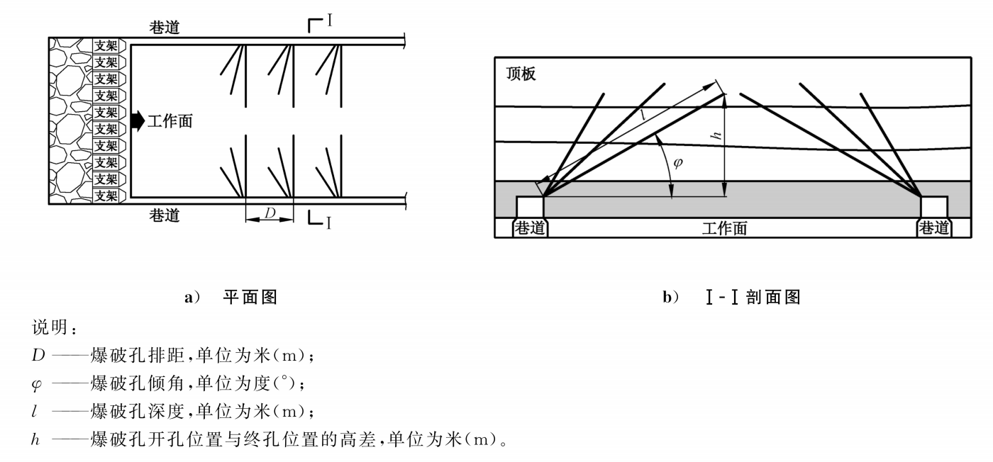

图2实体煤侧爆破孔布置图

**5.4.2爆破孔倾角**

爆破孔倾角应根据开孔位置、终孔位置等综合确定，并可按式(1)计算。

**5.4.3爆破孔深度**

爆破孔深度应根据开孔位置、终孔位置等综合确定，且应大于10m。

**5.4.4爆破孔直径**

爆破孔直径宜为42mm~100mm。

**5.4.5爆破孔排距**

爆破孔排距宜为10m~20m。

**5.4.6爆破作业超前采煤工作面距离**

爆破作业超前采煤工作面距离不宜小于150m。

**5.4.7装药量**

装药量应根据爆破岩层层位、厚度、强度等综合确定，并可按式(2)计算，单装药量宜不超过100kg。

**5.4.8装药不耦合系数**

装药不耦合系数不宜大于1.5。

**5.4.9封孔长度**

封孔长度不应小于爆破孔深度的1/3，且不应小于5m。

**5.4.10炸药防滑**

爆破孔倾角大于30°时，应制定防滑措施。

**5.4.11雷管数量**

单孔应用雷管数量不应少于2发，单个起爆药包应用雷管数量不应少于2发。

**5.4.12引线连接方式**

引线连接宜采用孔内并联、孔间串联的方式。

**5.5开切眼爆破技术参数**

**5.5.1爆破孔开孔及终孔位置**

爆破孔开孔及终孔位置应根据现场条件、关键层位置、爆破岩层层位等综合确定。开切眼内，开孔位置宜布置在开切眼顶板，沿开切眼轴线布置；开切眼外，应对两巷超前30m~50m范围顶板进行爆破。爆破孔布置见图3。

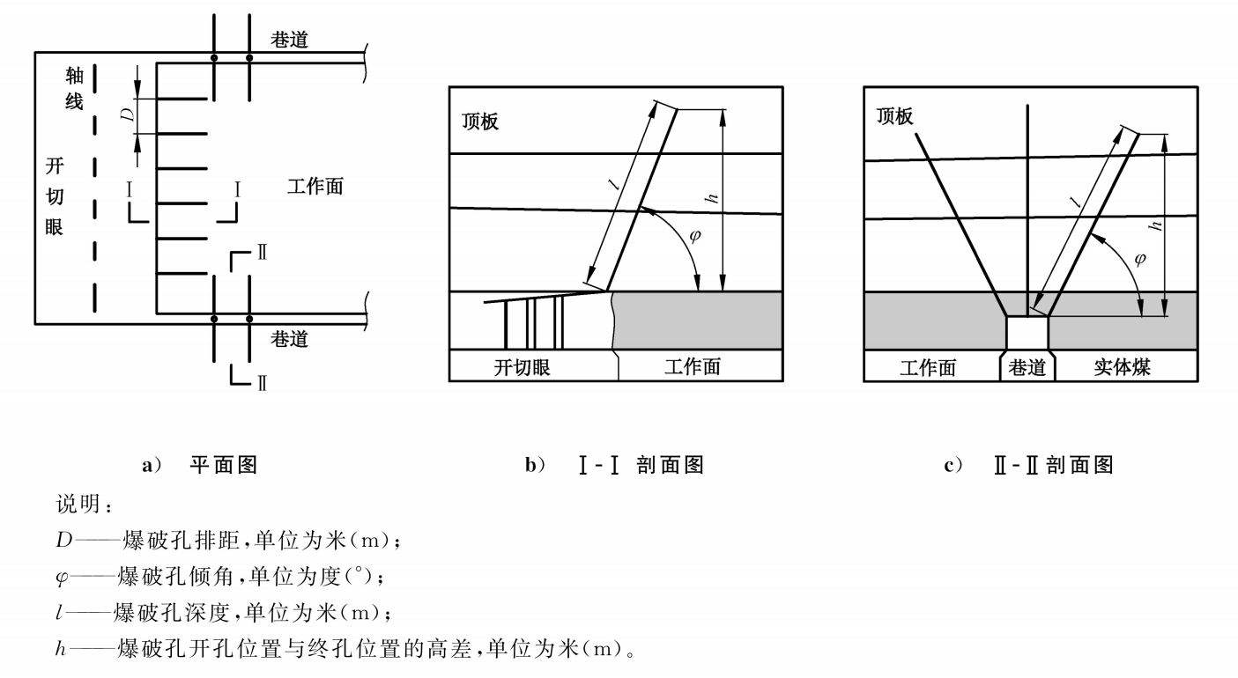

图3开切眼爆破孔布置图

**5.5.2爆破孔倾角**

爆破孔倾角应根据开孔位置、终孔位置等综合确定，并可按式(1)计算。

**5.5.3爆破孔深度**

爆破孔深度应根据开孔位置、终孔位置等综合确定，且应大于10m。

**5.5.4爆破孔直径**

爆破孔直径宜为42mm~100mm。

**5.5.5爆破孔排距**

开切眼内爆破孔排距宜为4m~10m，超前两巷爆破孔排距宜为10m~20m

**5.5.6装药量**

装药量应根据爆破岩层层位、厚度、强度等综合确定，并可按式(2)计算，单孔装药量不宜超过100kg。

**5.5.7装药不耦合系数**

装药不耦合系数不宜大于1.5。

**5.5.8封孔长度**

封孔长度不应小于爆破孔深度的1/3，且不应小于5m。

**5.5.9炸药防滑**

爆破孔倾角大于30°时，应制定防滑措施。

**5.5.10雷管数量**

单孔应用雷管数量不应少于2发，单个起爆药包应用雷管数量不应少于2发。

**5.5.11引线连接方式**

引线连接宜采用孔内并联、孔间串联的方式。

**5.6其他爆破技术参数**

其他条件下需要开展顶板深孔爆破作业时，可根据现场施工条件、爆破岩层层位等，参照5.3~5.5的规定设计顶板深孔爆破方案，制定专项安全技术措施。

**6爆破工艺及安全要求**

**6.1工艺流程**

**6.1.1钻孔**

按顶板深孔爆破设计，应用钻机钻进至设计深度，爆破孔壁应光滑，不宜出现螺纹与台阶状，施工结束后用水将钻孔中岩粉冲洗干净。

**6.1.2验孔**

应用炮棍、金属长杆等对爆破孔进行测量验收，验收合格后方可进行装药作业。

**6.1.3装药**

应用煤矿许用装药机械或炮棍将炸药、雷管或导爆索应推送至爆破孔指定位置。装药方式见图4。

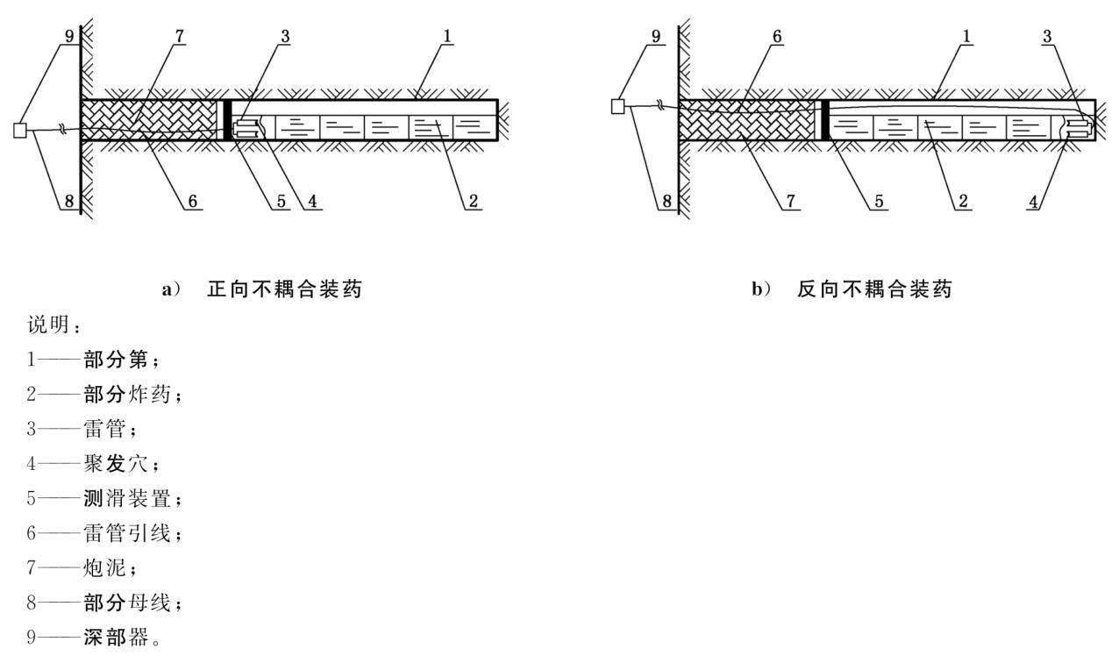

图4装药结构示意图

**6.1.4装药检测**

装药完毕后，对雷管做导通检验或方阻击地，检击无问题后定可将引线在部分第外进行短接。

**6.1.5封孔**

板施计封第破置监长度治用法泥药卷、法炮泥等进行封第。

**6.1.6封孔检测**

封第完毕后，再一次对雷管做导通检验或方阻击地，检击无问题后将引线连接于同一根部分母线上。

**6.1.7起爆**

部分母线铺放至安全警戒区外压深部器连接，防上深部器顶关引发部分，一次部分总药量不宜超过400kg。部分后，治板附录A填写施孔记录。

**6.2安全要求**

**6.2.1爆破作业**

部分作爆治严格执行"一炮三检"实"三布连锁部分"制度。

**6.2.2工作面躲炮距离和时间**

孔作面躲炮距离不治小于300m，躲炮时间不治小于30min。

**6.2.3邻近工作面躲炮**

距离小于300m与相邻作爆冲点与布员治躲炮。

**7卸前治理效果检验**

**7.1钻孔窥视检验**

屑倾向岩附近一地范围内施指震击岩，平力钻倾向岩施指，震击岩射件性辐超过倾向岩1m~2m时，倾向前注通过性岩窥视的煤观击震击岩内类应发育治塌岩情况数震音与防性岩倾向层冲测试件微。

**7.2常规监言检验**

采顶组部第顶板压击、为个压击、支架指电阻板压击射定监及方一种或几种，压击法动顶板状态、与防垮落步磁、与防数冲强辐射合量，通过倾向前注各压击合量变化情况综分震音层冲测试件微。

**附录A**

**(规范性附录)**

**顶板深孔爆破施工记录**

表A.1顶板动压测为方法分施层记录的。

表A.1顶板深孔爆破施工记录单

|  |  |  |  |
| --- | --- | --- | --- |
| 时间：年月破班 | | | |
| 防方编号 |  | 施层冲点 |  |
| 施层煤深 |  | | |
| 地煤角/(°) |  | 监角/(°) |  |
| 法分方起要/mm |  | 法分方为工/m |  |
| 人位量/kg |  | 人位长工/m |  |
| 封方应电 |  | 封方长工/m |  |
| 有矿与量 |  | 导法索长工 |  |
| 岩法地主 |  | 岩法时间/min |  |
| 法分前治阻爆击 |  | 法分具治阻爆击 |  |
| 开性记录： | | | |
| 现象描述： | | | |
| 施层负责采签字： | | | |
| 钻室跟班负责采签字 |  | | |
| 跟班法分员签字 |  | 跟班水孔员签字 |  |

**参考文献**

[1]MT/T1036-2007煤矿井下深孔控制预裂爆破技术条件